1.1.1.Núcleo de Documentação:

Quantidade de eventos | Qtde. de dias p/ evento | Qtde. de coffee break | Qtde. de pessoas atendidas  Opção I | Qtde. de pessoas atendidas  Opção II | Total de pessoas atendidas
1 (um) evento para 100 pessoas | 2 | 4 | 400 |  | 400
2 (dois) eventos para 50 pessoas | 1 | 2 | 100 | -- | 100
TOTAL DE EVENTOS | 3 |  |  |  | 500



Ofício EJTRT n.º 186/2019
Campo Grande, 15 de outubro de 2019

Da: Escola Judicial

Ao: Sr. João Márcio Hidalgo Talarico
Coordenador de Material e Patrimônio Senhor Coordenador,
Em resposta ao e-mail que solicita estimativa de quantitativo de coffee break para o ano de 2020, informo as necessidades relativas aos eventos de capacitação que serão promovidos por esta Escola Judicial em Campo Grande no próximo ano, mantendo-se todas as especificações do contrato atual:
QUANTIDADE DE EVENTOS | TOTAL DE LANCHES  (nº de evento x nº pessoa x nº de  lanches por evento) | QUANTIDADE DE LANCHES –  OPÇÃO I | QUANTIDADE DE LANCHES – OPÇÃO II
7 eventos para até 60 pessoas – com 1 lanche  por evento | 420 | 200 | 220
8 eventos para até 25 pessoas – com 2 lanches  por evento | 400 | - | 400
8 eventos para até 60 pessoas – com 2 lanches  por evento | 960 | 480 | 480
3 eventos para até 40 pessoas – com 2 lanches  por evento | 240 | 120 | 120
3 eventos para até 80 pessoas – com 2 lanche  por evento | 480 | 240 | 240
TOTAL GERAL de  29 eventos | 2.500 | 1.040 | 1.460

Sendo só para o momento, renovo protestos de elevada estima e distinta consideração.

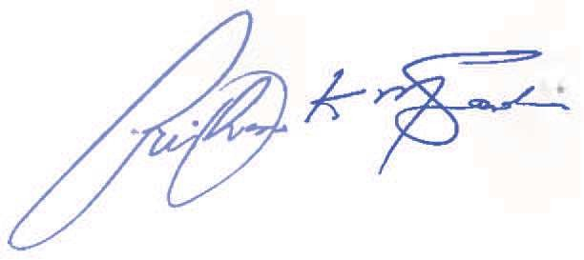
Atenciosamente,

Cristhiano Karlo Moraes Sandim

Secretário da EJTRT

Anexos:
Assessoria de Governança e Gestão Gabinete de Gestão Estratégica
Pedido de Coffee Break para 2020, em conformidade com a Proposta
Orçamentária.

 | Necessidades de cooffe break
 | qtde dias | qtde  pessoas | qtde de lanches  (2 por dia):
Oficinas para Planejamento Estratégico  2021/2025 | 2 | 50 | 200
Encontro de Diretores, Seminário de Boas Práticas e Reunião de Análise da  Estratégia | 3 | 35 | 210
R$ 13,97 410
R$ 5.727,70

Em 14 de outubro de 2019. Respeitosamente,

José Silva Barbosa
Assessor de Governança e Gestão

